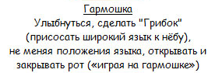

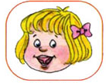

Маляр

Улыбнуться, открыть рот. Широким кончиком

Языка погладить небо от зубов к горлу.

Нижняя челюсть не двигается.

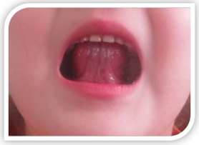

Горка

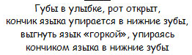

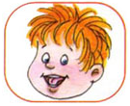

Пароход

Губы в улыбке, открыть рот

И с напряжением произнести долгое «ы-ы-ы…»Язык толкает верхние зубки.

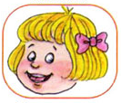

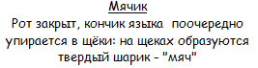

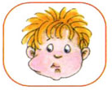

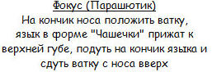

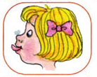



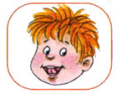

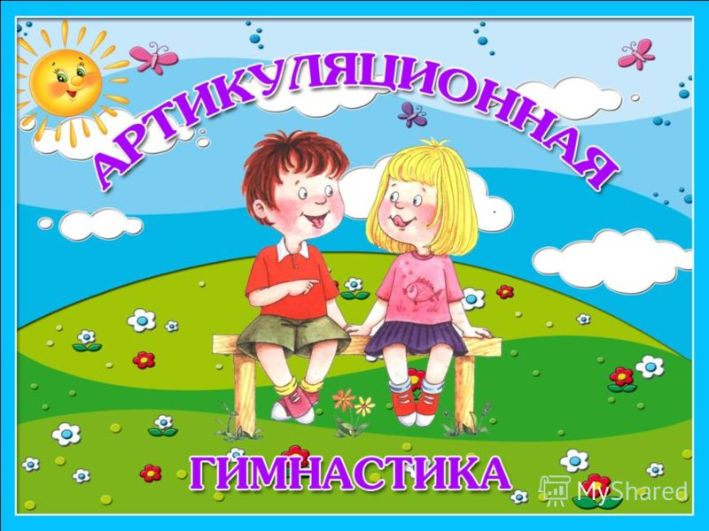

Правила выполнения :

🟇 Каждое движение выполняйте перед зеркалом.

🟇 Движения повторяйте неторопливо, ритмично, четко.

🟇 Выполняя упражнения для языка, используйте ладонь своей руки и руки ребенка, имитируя движения языка.

🟇 Каждое упражнение повторяйте 6 – 8 раз.

Помните: гимнастика не должна утомлять ребенка. Делайте ее с хорошим настроением.

Улыбка

Улыбнуться, не обнажая

сомкнутые зубы.

Удерживать данное положение

на счет до пяти.

Заборчик

Улыбнуться, с напряжением

Обнажив сомкнутые зубы.

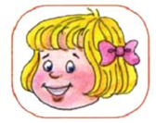

Хобот

С напряжение вытянуть

вперед губы (зубы сомкнуты).

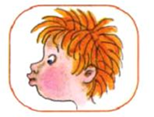

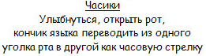

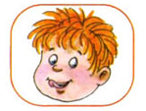

Иголочка

Открыть рот. Узкий язык вытянуть вперед.

Удерживать под счет до пяти.

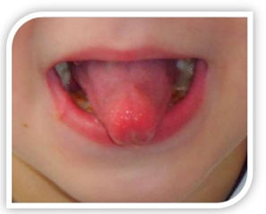

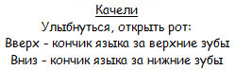

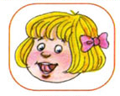

Лопаточка



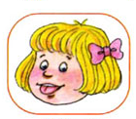

Чашечка

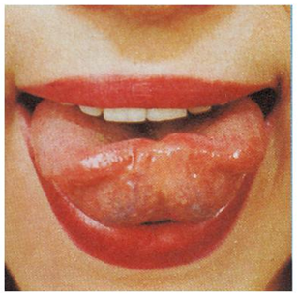

Улыбнуться, широко открыть рот

Высунуть широкий язык и придать ему

Форму «чашечки» т.е. слегка приподнять

кончик языка.

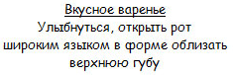

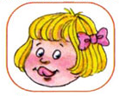

Лошадка

Улыбнуться, показать зубы, приоткрыть рот

И пощелкать кончиком языка (как лошадка).

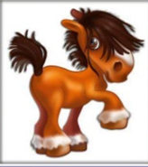

Грибок

Улыбнуться, открыть рот.

Присосать широкий язычок к небу.

Это шляпка гриба. А подъязычная связка –

ножка.

